
程仁宏委員辦公室 98NEWS012 98年9月3日
房屋虛坪灌水
─內政部遭監委程仁宏、劉玉山提案糾正
監察委員程仁宏、劉玉山表示，渠等據報載：「消基會的申訴案件發現房屋公共設施虛坪比，已從民國（下同）71年以前的10﹪以下增至現在的50﹪左右，又國內現行房屋交易，是以建物登記面積作為計價基準，而公共設施、附屬建物（陽台、雨遮等）『灌入』坪數計算，影響消費者權益，且目前建物登記面積與建管執照面積又不一，給予建商灌虛坪機會，主管機關是否放任民眾權益受損？有無怠惰修法？」等情申請自動調查。案經分別函詢及邀請專家學者、相關團體、相關機關舉行諮詢座談，並廣蒐資料深入調查發現，內政部放任建築法規不斷放寬不計入容積項目及地政法令常即配合修正予以測量登記，造成許多附屬建物、公共設施灌入坪數計算，增加消費者負擔；且對健全建物登記法制，未善盡職責，爰依監察法第24條提案糾正內政部。
一、國內現行房屋交易以建物登記面積作為計價基準，而內政部放任建築法規不斷放寬不計入容積項目及地政法令常即配合修正予以測量登記，造成許多附屬建物、公共設施灌入坪數計算，增加消費者負擔，洵有不當。
不少建商假借名義，增設非實用性之附屬建物、公共設施，經地政機關測量登記後，增加民眾購屋負擔，目前建築物使用執照竣工平面圖載明為陽台、雨遮者，得以附屬建物登記，形成建物產權虛坪增加。茲以表一之建物登記資料加以分析為例（如表二），雨遮寬度增加後，大量虛坪浮現，雨遮面積達15.93平方公尺，即4.819坪，該棟房屋在臺北市大安區，房價至少每坪新台幣（下同）50萬元，消費者就必須以高達240萬9千5百元買屋外不能停置人或物之雨遮。
二、內政部對區分所有建築物區分所有人對於共用部分之認定、權屬之分配及應有部分之比例、就登記權利於當事人未能協議或發生爭議時之解決機制、建物公共設施之計算標準、房屋買賣發生誤差之相互找補尚乏合理妥適之規範等事宜，放任不管，洵有疏失。
目前建物公共設施之分配、共用部分之項目及所有權之劃分通常由建商決定，惟分配是否合理？是否透明公開？對每一戶及消費者之影響，消費者不僅無從知悉與分析，亦無從參與，對消費者顯失公平。此外，建商銷售廣告之公共設施比（下稱公設比）計算方式，目前法無規範，實務上計算基準各有不同，或為主建物之比，或為主建物加附屬建物之比，或為主建物加附屬建物加公共設施之比，或以特定持分分配或以主建物減除騎樓後之比等等分配之，分算態樣不一而足。給予建商售屋廣告「低公設比」的機會，令消費者無從知悉與分析公共設施坪數之分配是否妥當，致引發虛坪、灌水等爭議，內政部放任不顧，洵有疏失。
監察委員程仁宏、劉玉山再指出，房屋買賣既以面積計價，為符公平正義原則，如有誤差，理應相互找補。但內政部所頒預售屋買賣契約書範本、預售屋買賣定型化契約應記載及不得記載事項第五點均明定，面積如有誤差，其誤差在百分之一以內者 (含百分之一) 買賣雙方互不找補，實務上常損消費者權益。例如登記主建物面積減少0.5坪，卻因雨遮放寬為1公尺之後，增加1坪，而要消費者補0.5坪的差價，顯非合理。又附屬建物、公共設施坪數之單價與主建物相同，有無暴利之嫌？是否應以不同單價計價以求公允？以及建物之共同部分於登記時僅編列建號及權利範圍，消費者無從了解其內容。
三、建物登記面積與建管執照面積不一，給予建商「灌虛坪」機會，內政部卻怠惰修法，放任民眾權益受損，實難辭其咎
71年建物測量辦法訂頒前，建物面積之測繪範圍即以中心線測繪，在交易上並無問題，而今建商建築面積以牆心為樓地板面積之計算標準，但銷售時卻以建物外牆登記面積為銷售面積，亦未明確告知消費者面積計算之內容，故產生實坪與虛坪嚴重落差問題。

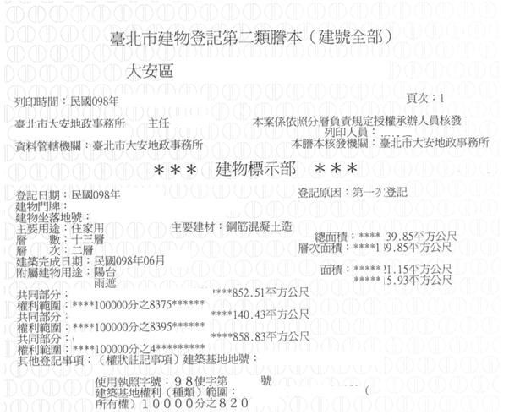
表一 建物登記謄本資料

表二 登記資料明細
屬性 |  | 面積（平方公尺） | 持分 | 持分×面積（平方公尺） | 持分×面積(坪)
主建物 |  | 139.85 | 1 | 139.850 | 42.305
附屬建物 | 陽台 | 21.15 | 1 | 21.150 | 6.398
附屬建物 | 雨遮 | 15.93 | 1 | 15.930 | 4.819
共同部分 | 之一 | 852.51 | 0.08375 | 71.398 | 21.598
共同部分 | 之二 | 140.43 | 0.08395 | 11.789 | 3.566
共同部分 | 之三 | 858.83 | 0.00004 | 0.034 | 0.010
登記總面積 |  |  |  | 260.151 | 78.696

表三 不同計算基準之公設比
不同計算基準 | 公設比
共同部分占登記總面積之比 | 31.99%
共同部分占主建物、陽台及雨遮面積之比 | 47.04%
共同部分占主建物及陽台面積之比 | 51.69%
共同部分占主建物面積之比  註：共同部分總面積為83.221 平方公尺（25.174坪）。 | 59.51%

